«Ыбырай Алтынсарин атындағы тірек мектеп (РО)» КММ
1 наурыз «Алғыс айту» күніне орай өткізілген
шаралар есебі.

Мақсаты:
Тәрбиеленушілердің жанұяға, ата - анаға, үлкен - кішіге деген сүйіспеншілігін, сыпайылық қарым - қатынастарын дамыту. Ризашылық пен алғыс, жақсы тілек, ізеттілік туралы түсінік беру, бір - бірімен үйлесімді қарым - қатынас жасай білуге үйрету. Елімізде тұрып жатқан әр түрлі ұлттар мен ұлыстардың арасындағы достық пен ынтымақтастықты дәріптеу, салт - дәстүрін, мәдениетін өзіндік үлгі өнегесін оқушылардың бойына сіңіру. Бейбітшілікте татулықта өмір сүруге тәрбиелеу.
Алғыс – адамның адамға жасаған жақсылығы, көмегі, көңілі үшін ризашылық білдіруі, сондай — ақ оның ойы мен іс — әрекетіне, жасаған істеріне жоғары баға беруі. Алғыс айту күні – Қазақстан халқын мәңгілікке біріктіруге бағытталған «Мәңгілік Ел» жалпыұлттық патриоттық идеясының, қазақстандық бірегейліктің негізгі арқауы – еліміздегі барлық ұлт пен ұлысты бір шаңырақ астына топтастыратын Қазақстан халқы Ассамблеясының күні. Осыған орай мектебімізде түрлі шаралар өткізілді.

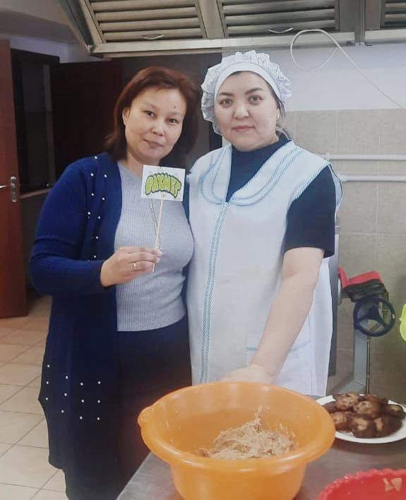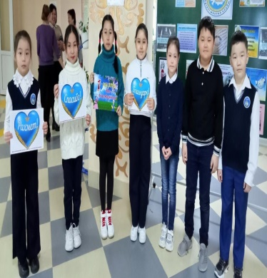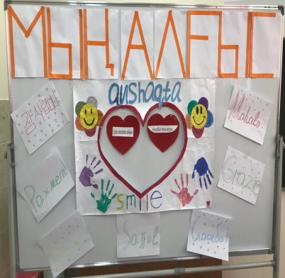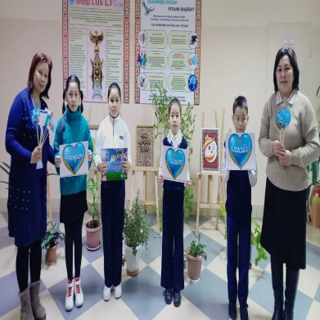

Алғыс айту күні – қайырымдылық дәстүрлерін, әлеуметтік ынтымақты және өзара көмек көрсетуді қолдау күні. Бұл – репрессия мен жер аудару жылдарында біздің халық көрсеткен мейрімділік пен ақ көңілдік, қолда бармен бөлісу, көмек көрсету сынды рухани дәстүрлер күні. Мектебімізде “Алғыс айту” күніне орай мектеп оқушылары арасында “Алғыс сөздің асылы” тақырыбында сынып сағаттары өткізілді.
Мақсаты: Оқушылардың «сыйластық» құндылығы туралы түсініктерін кеңейту
ризашылық, рахмет, алғыс туралы түсінік беру; үлкен — кішіге деген сүйіспеншілігін, сыпайылық қарым — қатынасын дамыту; әдептілікке, кішіпейілділікке, ізеттілікке тәрбиелеу
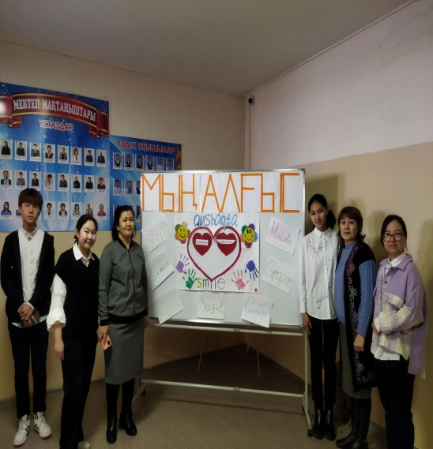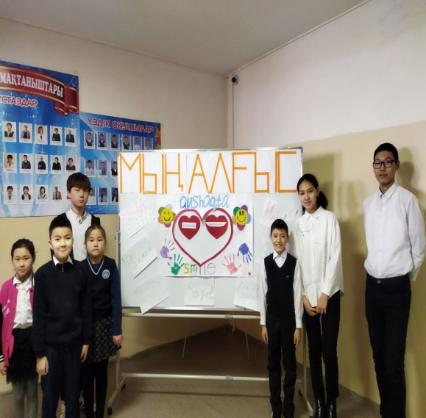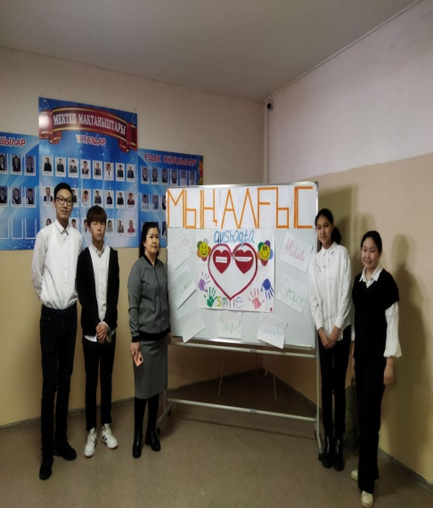
Алғыс — біреудің екінші біреуге ықыласын білдіруі, рахмет айтуы. Алғысты сөзбен немесе қимыл, іс - әрекет, заттай сыйлық беру, тіпті жақсы қарым - қатынас түрінде де білдіруге болады. Әркім Алғыс алу арқылы өзінің басқалармен қарым - қатынасын, өмірдегі орнын бағалай алады. Қазақ халқының ұғымында неғұрлым көп Алғыс алған адам бақытты болады. “Алғыспен ер көгерер” деген мәтел соған мегзейді.
Мектебімізде “Алғыс айту” күніне орай мектеп оқушылары арасында мектебіміздің өзін өзі басқару ұйымының ұйымдастыруымен “Құшақта” челленджі ұйымдастырылды.
Мақсаты: Оқушылардың «сыйластық» құндылығы туралы түсініктерін кеңейту
ризашылық, рахмет, алғыс туралы түсінік беру; үлкен — кішіге деген сүйіспеншілігін, сыпайылық қарым — қатынасын дамыту; әдептілікке, кішіпейілділікке, ізеттілікке тәрбиелеу


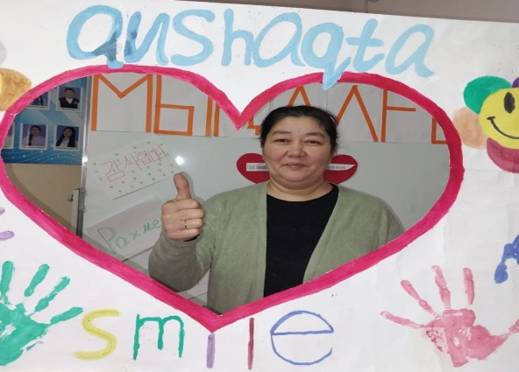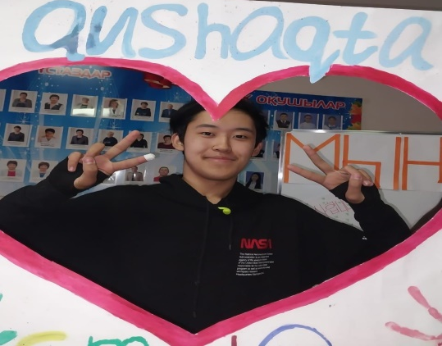

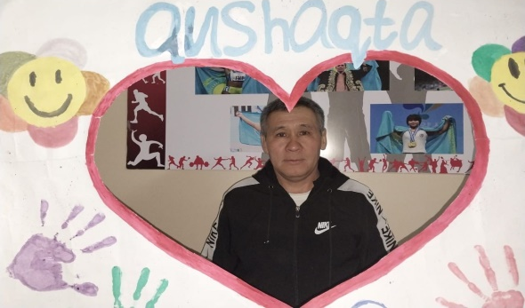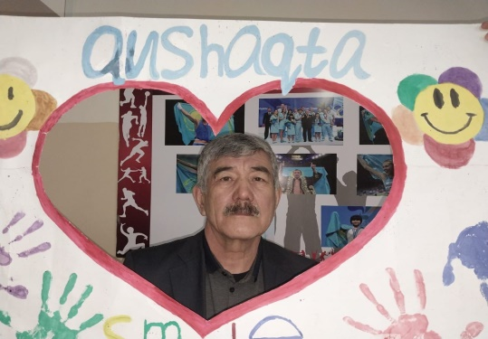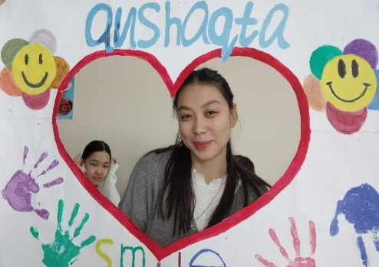

https://www.instagram.com/p/CpPR3wmNEsO/?igshid=NTdlMDg3MTY=
https://www.instagram.com/reel/CpPR3dQA1LL/?igshid=NTdlMDg3MTY=
https://www.instagram.com/p/CpPSJY4tv-s/?igshid=NTdlMDg3MTY=
https://www.instagram.com/p/CpPSO0qNdSI/?igshid=NTdlMDg3MTY=

